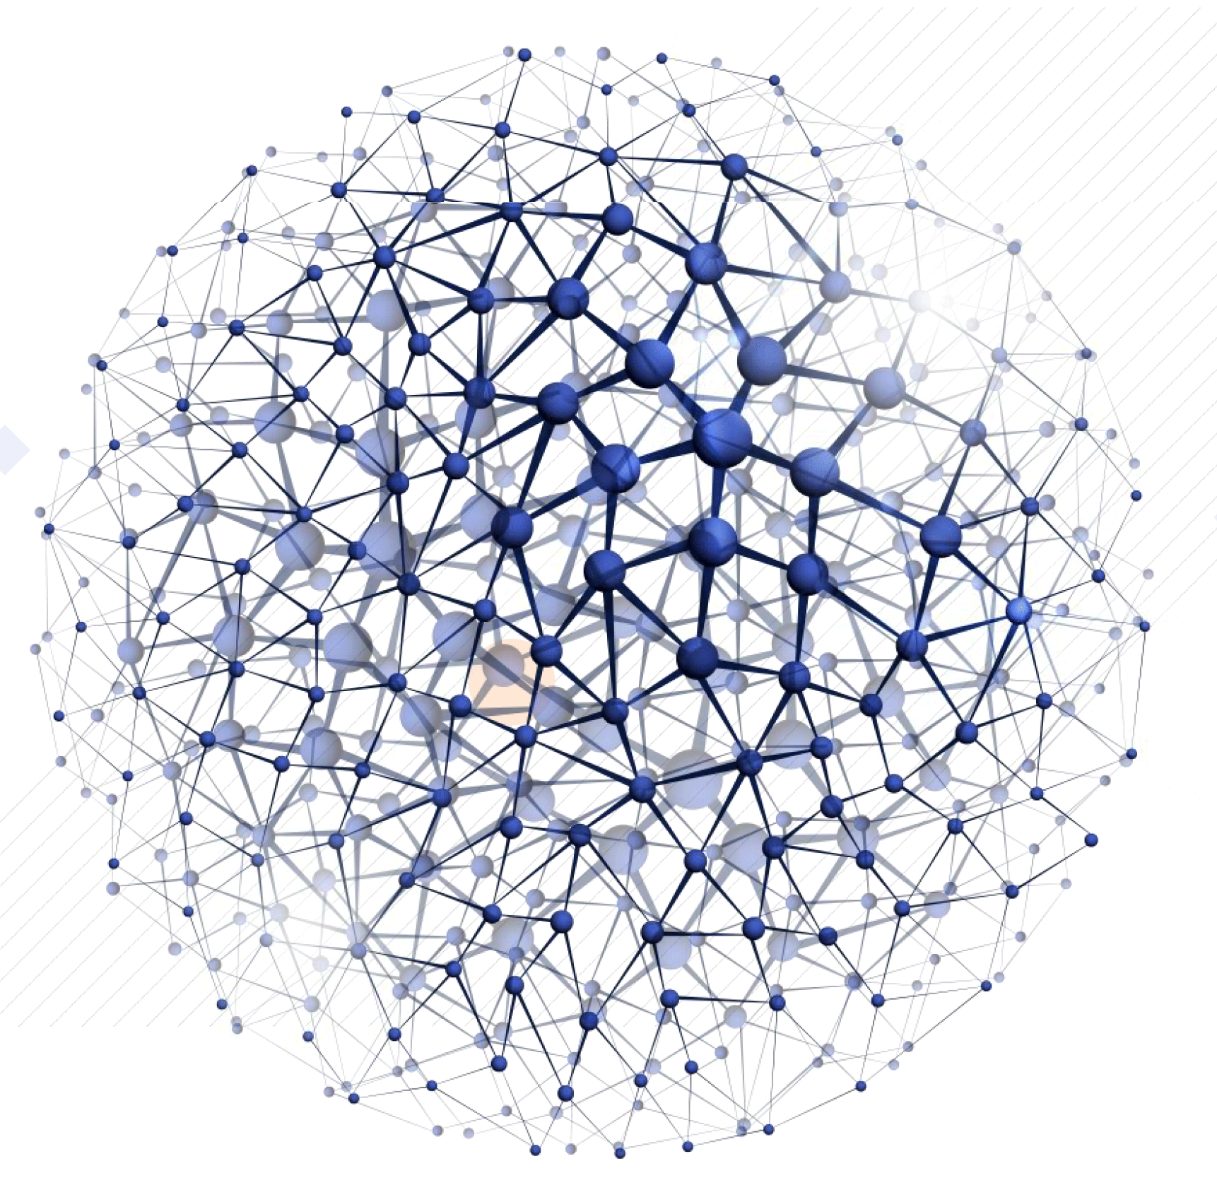

2024

{{专利名称}}
概念验证报告

报告版本：{{版本号}}

目 录
第一章 专利技术概述 1
一、专利基础信息 1
二、专利描述 1
三、发明解决的问题 1
四、技术效果 1
五、技术手段 2
六、发明创新点 2
第二章 专利技术优势分析 3
一、已投入应用技术与本发明相近的实例分析 3
二、本发明与现有技术或产品的技术优势、性能指标分析 3
三、 本发明可能面临的挑战及建议 3
第三章 本发明应用前景分析 4
一、本发明的应用场景分析 4
二、本发明的产业化前景 4
三、 最佳应用场景建议及理由 4
四、最佳应用场景假想图 4
五、 最佳应用场景下建议率先切入的细分市场 4
第四章 商业模式初步设计方案 5
第五章 潜在合作企业 6
第六章 专利评估报告 7

第一章 专利技术概述

一、专利基础信息
专利名称：{{专利名称}}
专利申请号：{{专利申请号}}
申请公布号：{{申请公布号}}
专利类型：{{专利类型}}
法律状态：{{法律状态}}
申请人：{{申请人}}
发明人：{{发明人}}
战略新兴产业分类
{{行业分类}}
{{国民经济分类}}

二、专利描述
{{专利描述}}

三、发明解决的问题
{{解决问题}}

四、技术效果
{{技术效果}}

五、技术手段
{{技术手段}}

六、发明创新点
{{创新点}}

第二章 专利技术优势分析

一、已投入应用技术与本发明相近的实例分析
{{市场现有技术整理与分析}}

二、本发明与现有技术或产品的技术优势、性能指标分析
{{本发明与现有技术的比较分析}}

三、本发明可能面临的挑战及建议
{{本发明可能面临的挑战及建议}}

第三章 本发明应用前景分析

一、本发明的应用场景分析
{{潜在应用场景}}

二、本发明的产业化前景
{{产业化前景}}

三、最佳应用场景建议及理由
最佳应用场景建议：{{最佳应用场景建议}}
{{分析逻辑和理由}}

四、最佳应用场景假想图
{{作画问题}}

五、最佳应用场景下建议率先切入的细分市场
{{细分市场及策略}}

第四章 商业模式初步设计方案
重要伙伴 | 关键业务 | 价值主张 | 客户关系 | 客户细分
{{重要伙伴}} | {{关键业务}} | {{价值主张}} | {{客户关系}} | {{客户细分}}
{{重要伙伴}} | 核心资源 | {{价值主张}} | 渠道通路 | {{客户细分}}
{{重要伙伴}} | {{核心资源}} | {{价值主张}} | {{渠道通路}} | {{客户细分}}
成本结构 |  | 收入来源
{{成本结构}} |  | {{收入来源}}

第五章 潜在合作企业
{{合作企业}}

第六章 专利评估报告
评估维度 | 评估内容 |  | 评分
法律价值 | 专利保护范围 | {{专利保护范围评价}} | {{专利保护范围分数}}
法律价值 | 专利稳定性 | {{专利稳定性评价}} | {{专利稳定性分数}}
技术价值 | 技术先进性 | {{专利技术先进性评价}} | {{技术先进性分数}}
技术价值 | 技术实施难度 | {{专利技术实施难度评价}} | {{技术实施难度分数}}
技术价值 | 社会与经济影响 | {{专利技术社会与经济影响评价}} | {{社会与经济影响分数}}
市场价值 | 市场需求 | {{专利市场需求评价}} | {{市场需求分数}}
市场价值 | 潜在商业价值 | {{专利潜在商业价值评价}} | {{潜在商业价值分数}}
市场价值 | 市场推广难度 | {{市场推广难度评价}} | {{市场推广难度分数}}
综合评估 | {{综合性评价}} |  | {{综合评分}}

评分体系说明
一级指标 | 权重 | 二级指标 | 权重 | 评分说明
法律价值 | 40% | 专利保护范围 | 60% | 权利要求的清晰性、权利保护范围的广度和深度，以及独权数等指标表征
法律价值 | 40% | 专利稳定性 | 40% | 受到技术挑战的可能性，以及专利类型、同族专利数量、专利法律状态等指标表征
技术价值 | 40% | 技术先进性 | 60% | 技术创新性和独特性，是否突破性创新，是否难以被模仿或替代。以及被引用次数等指标表征
技术价值 | 40% | 技术实施难度 | 10% | 技术是否简单、门槛低，易于实施，实施专利技术所需的人力物力等资源投入，技术转化周期，风险与不确定性
技术价值 | 40% | 社会与经济影响 | 30% | 宏观层面考虑对社会与经济的影响，是否属于战略新兴产业
市场价值 | 20% | 市场需求 | 15% | 技术可触及的市场规模大小，该市场竞争不激烈程度
市场价值 | 20% | 潜在商业价值 | 70% | 技术投入市场后可能带来的利润，预期能占据的市场份额，专利剩余有效年限，专利所有权归属
市场价值 | 20% | 市场推广难度 | 15% | 建立和维护销售渠道的难易程度，市场推广所需的营销资源和资金投入

{{引用链接}}
免责说明
本报告基于公开数据和“聚思睿专利盘点评价系统”自动生成的结果，旨在提供参考性信息。用户在使用本报告时，应自行承担风险。我们不对本报告的准确性、可靠性或其他任何方面提供保证，也不承担因使用本报告而产生的任何直接、间接、附带、特殊或惩罚性的损害赔偿责任。
专利价值评估是一个复杂的过程，受多种因素影响，包括但不限于市场需求、技术实施难度、法律保护范围、社会经济影响等。这些因素可能导致专利评分的波动，如近期新专利被引次数少，有可能会造成技术价值被低估，同族专利申请受专利公开时间滞后的影响，有可能会造成法律价值和市场价值被低估。不同行业在专利申请的数量及其表现特性上呈现出显著的差异，技术的真实价值往往不在于单一的专利，而是通过一系列相互联系的专利组合来综合体现。专利组合的形式不仅能够保护创新成果，更能够提升技术在市场上的竞争力和在行业中的影响力。因此本报告中对单一专利的评估结果仅供参考，并不构成任何形式的投资建议或决策依据。
虽然人工智能在数据分析方面具有速度快、客观准确等优势，但仍然存在局限性。因此，我们建议在使用本报告时，考虑人工智能评估的局限性，并结合专家的人工评估，以获得更全面的视角。


